

课程实验报告

课程名： 高级语言程序设计

学 院： 数学与计算机学院 系 计算机科学与技术系
专 业： 计算机科学与技术(卓越计划)
班 级： 221班
学 号： 5418122020
姓 名： 马星
任课教师： 管春
授课学期： 2024 年~~~~ 2025 年 2 学期

目 录

实验一 XXXXXX 3
实验二 XXXXXX 4
实验三 XXXXXX 5

实验五 指针
学生姓名： 马星 学 号： 5418122020 专业班级： 计科(卓越)221班
实验类型：□ 验证 □ 综合 □ 设计 □ 创新 实验日期： 11/11 实验成绩：

一、实验项目名称
指针

二、实验目的
1．掌握指针的基本概念和基本用法。包括：变量的地址和变量的值，指针变量的说明、指针变量的初始化、指针的内容与定义格式、指针的基本运算等；
2．掌握数组与指针的关系并能够利用指针解决数组的相关问题；
3．掌握字符串与指针的关系并能够利用指针处理字符串的问题；
4．掌握指针与函数的关系并能够利用指针处理函数问题；
5．了解指向指针的指针的概念及其使用方法；
6．能够使用指针进行程序设计。

三、主要仪器设备及耗材
PC微机
DOS操作系统或 Windows 操作系统
VS 2012 程序集成环境

四、实验步骤

1．
编程实现：任意输入的10个数，求其平均值。
要求：
（1）10个数采用scanf语句读入。
（2）利用指针实现对这10个数的访问。
（3）要求平均值的精度为小数后面2位。
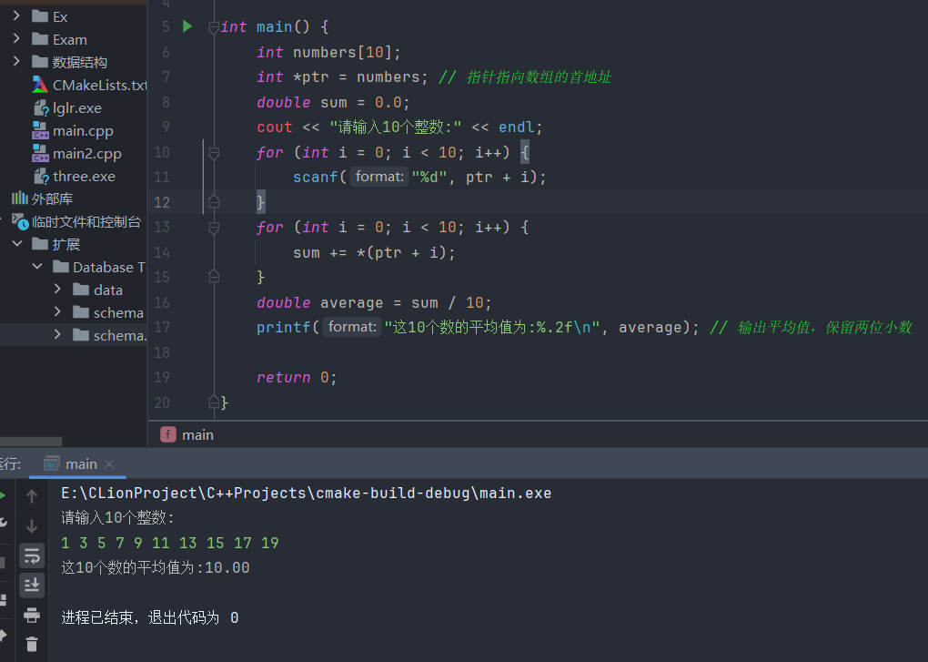

2．
编程实现：将一个任意整数插入到一个已排序的整数数组中，插入后数组中的数仍然保持有序。
要求：
（1）整数数组由初始化方式输入。任意整数由scanf函数输入；
（2）实现过程采用指针处理；
（3）输出原始数组数据以及插入数据后的数组数据并加以相应说明。
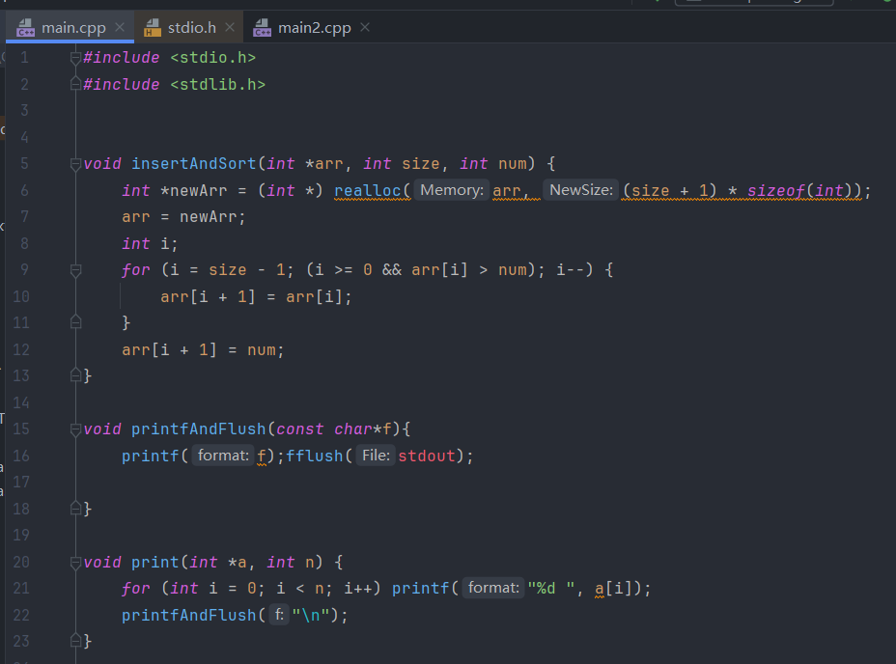
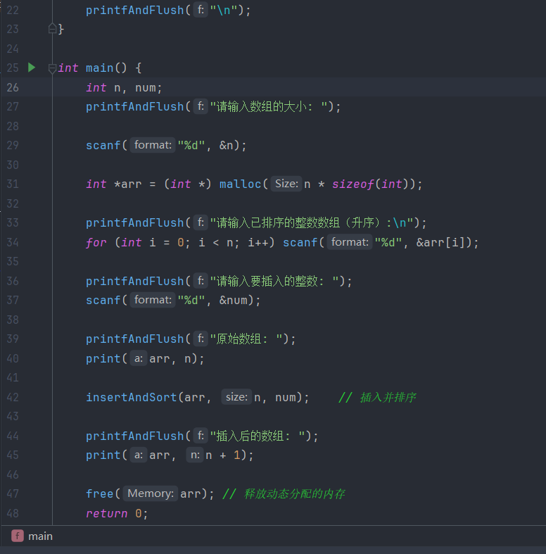
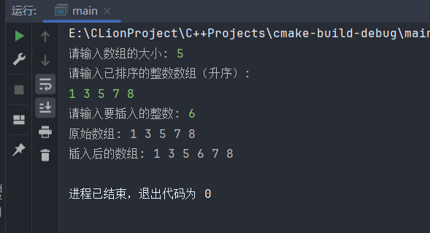

3．
编写函数newcopy（char *new，char *old），它的功能是删除old所指向的字符串中的小写字母，并将所得到的新串存入new中。
要求：
（1）在主函数中以初始化方式输入一个字符串；
（2）调用newcopy（）函数；
（3）在主函数中输出处理后的结果。
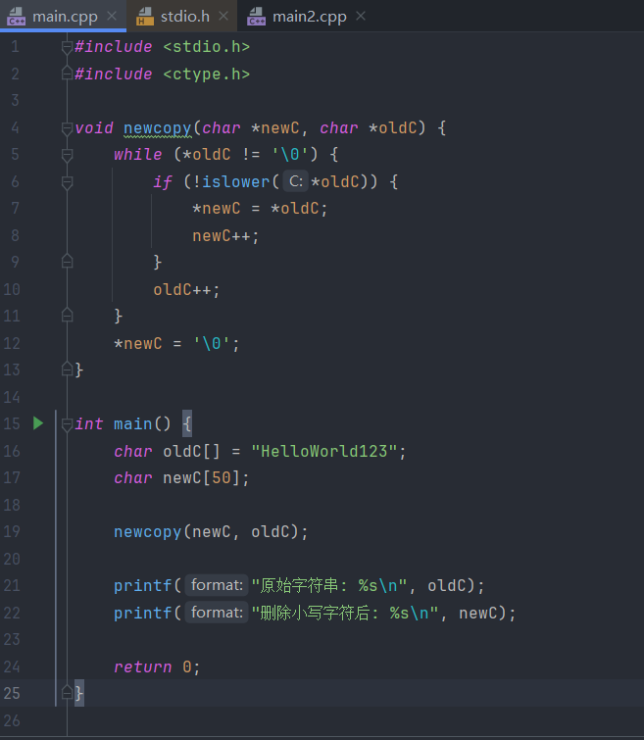
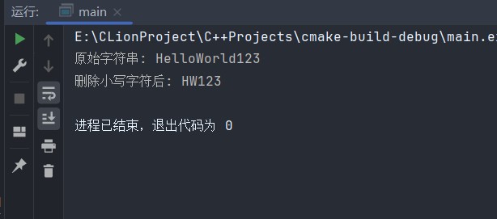

4．
编程实现：输入三个整数，按由大到小的顺序输出。
要求：
（1）通过scanf函数输入三个数据并存入三个变量中；
（2）利用指针实现从大到小输出；
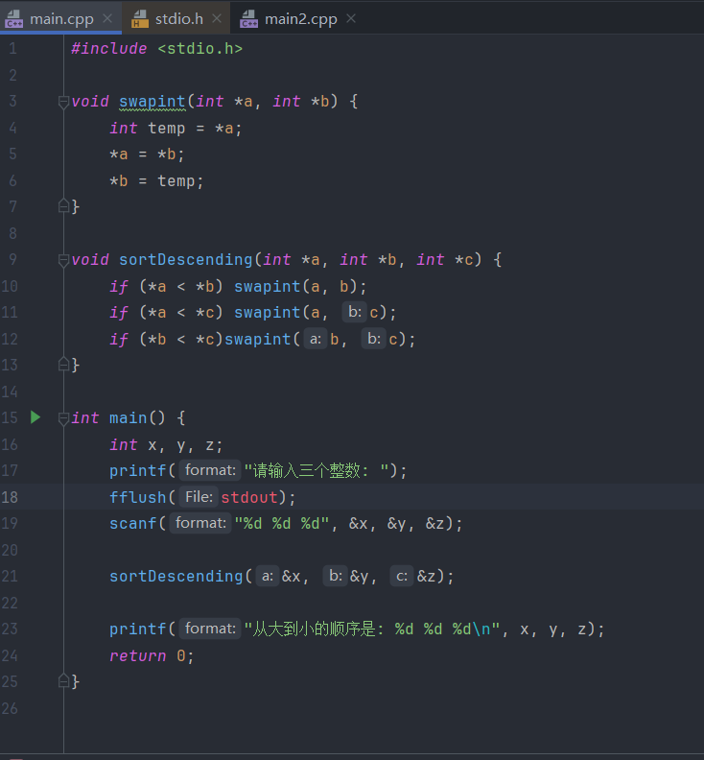
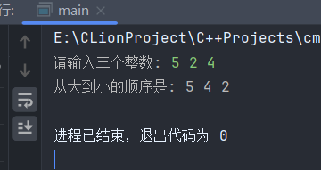
（3）修改程序，将三个整型数据改为字符型数据，输入三个字符，按从大到小数顺序输出；
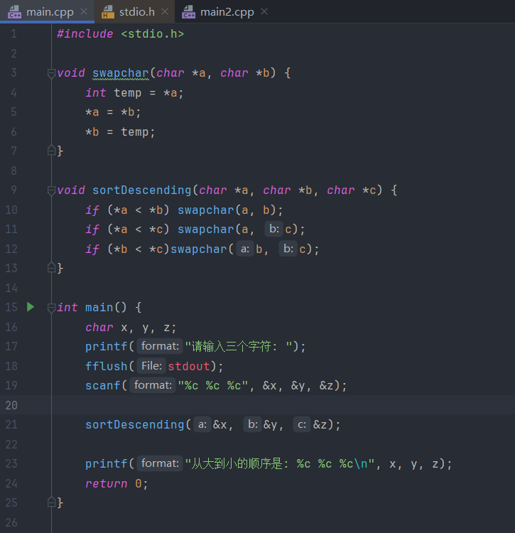
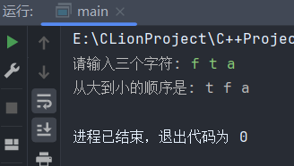
（4）修改程序，将三个字符型数据改为字符串数据，输入三个字符串，按从小到大顺序输出；
（5）体会指针对不同数据处理的特点。
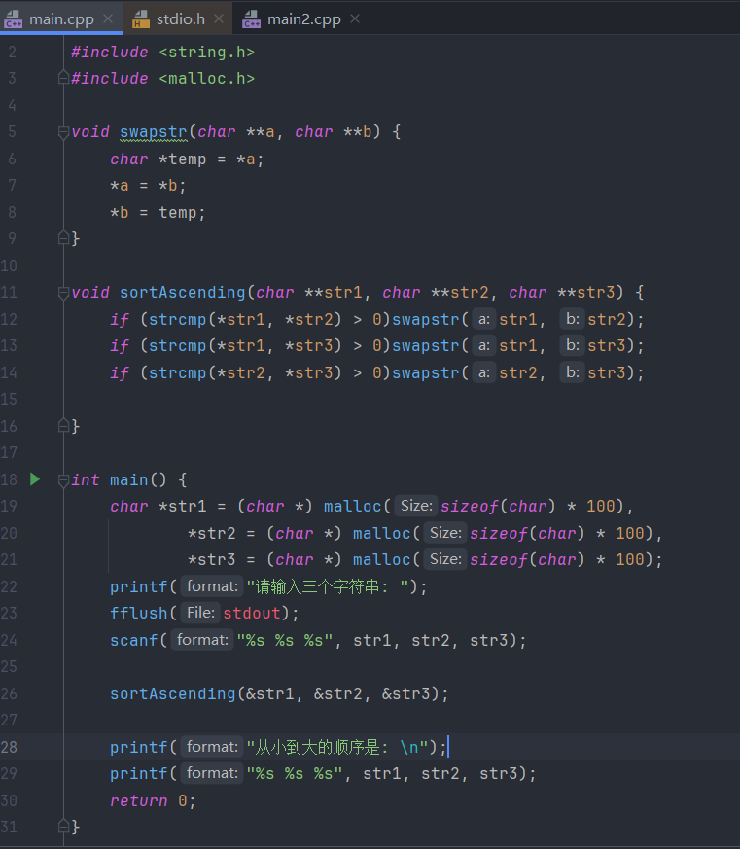
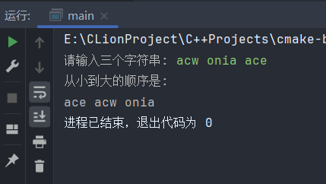

五、实验数据及处理结果
实验程序输出结果正确

六、思考讨论题或体会或对改进实验的建议

小结行指针、数组指针、字符串指针的使用

行指针:
行指针主要用于二维数组的操作，它指向由m个元素组成的一维数组。例如，int (*p)[3]表示一个指向包含3个整数的一维数组的指针。行指针可以通过增加指针的值来访问二维数组的不同行，如p+1将指向下一行的起始位置

数组指针:
数组指针通常用于处理一维数组，但它的使用相对复杂。数组指针可以看作是指向整个数组的指针，而不是指向数组中单个元素的指针。例如，int (*arr_ptr)[5]是一个指向包含5个整数的一维数组的指针。数组指针在遍历或操作整个数组时非常有用，尤其是在需要传递数组作为函数参数时

字符串指针:
字符串指针主要用于处理字符串，它指向字符串的首地址。在C语言中，字符串是以空字符('\0')结尾的字符数组，因此字符串指针可以通过遍历直到遇到'\0'来读取整个字符串。字符串指针常用于字符串的复制、连接、比较等操作。例如，char *str = "Hello, World!"定义了一个指向字符串"Hello, World!"的指针。通过字符串指针，可以方便地对字符串进行各种操作，如输出、修改等

实验六 结构体、共用体与文件
学生姓名： 马星 学 号： 5418122020 专业班级： 计科(卓越)221班
实验类型：□ 验证 □ 综合 □ 设计 □ 创新 实验日期： 11/18 实验成绩：

一、实验项目名称
结构体、共用体与文件

二、实验目的
1．理解结构体类型的含义；掌握结构体类型变量的定义方法和使用；结构体类型变量的说明以及初始化方法。
2．理解结构体与数组的区别；掌握结构体类型数组的概念、定义和使用方法。
3．掌握共用体的概念与使用。
4．掌握文件和文件指针的概念。
5．掌握文件打开、关闭和读写等操作。
6．学会使用缓冲文件系统对文件进行简单操作。

三、主要仪器设备及耗材
PC微机
DOS操作系统或 Windows 操作系统
VS 2012 程序集成环境

四、实验步骤

1．
编写程序，输入今天的日期，计算今天在本年中是第几天。
要求：
（1）建立结构体变量；
（2）利用scanf函数输入年、月、日；
（3）输出格式是：The day is the ？day；
（4）修改程序，判断某天是某年的第几天。（提示：需要对闰年做判定）
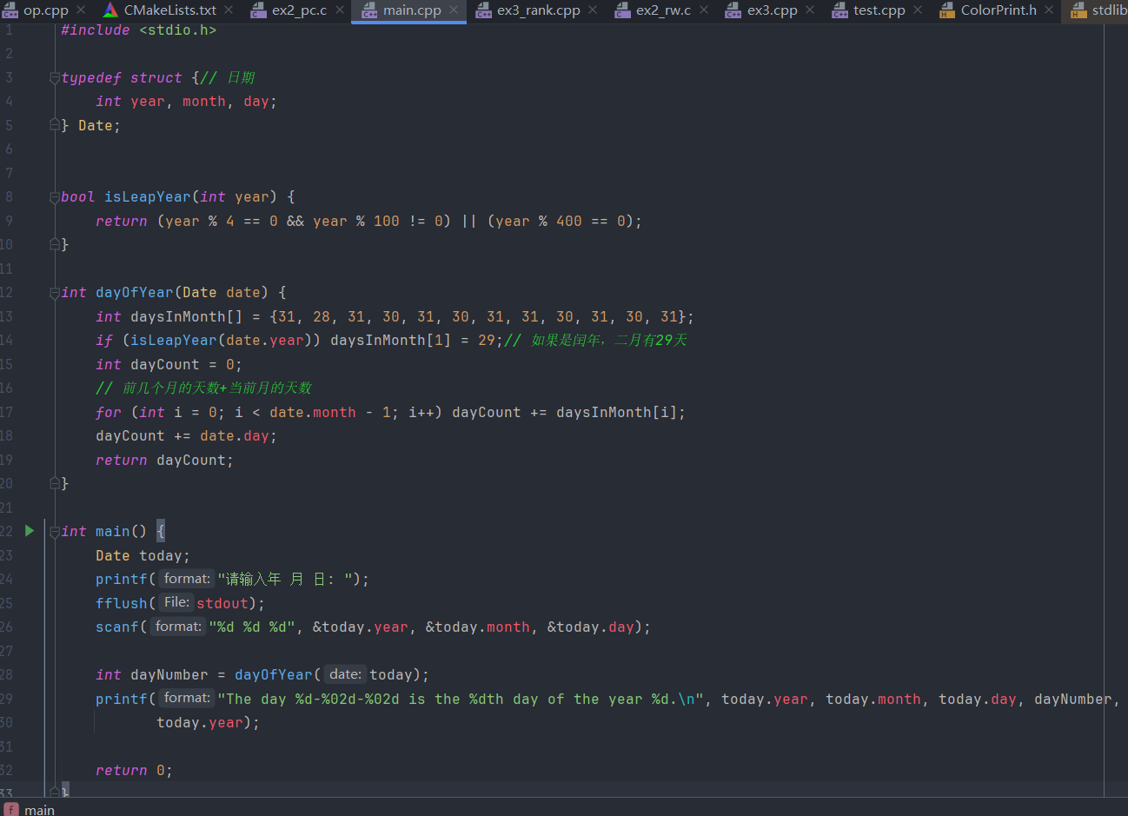
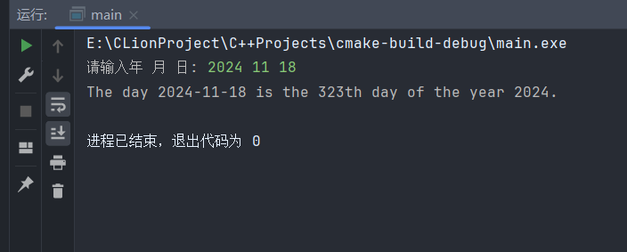

2．
有10个学生，每个学生的数据包括学号、姓名、3门课的成绩，从键盘输入10个学生数据，要求打印出3门课总平均成绩，以及最高分的学生的数据(包括学号、姓名、3门课的成绩、平均分数)。
要求用input函数输入10个学生数据；用average函数求总平均分；用max函数找出最高分的学生数据；总平均分和最高分学生的数据都在主函数中输出。
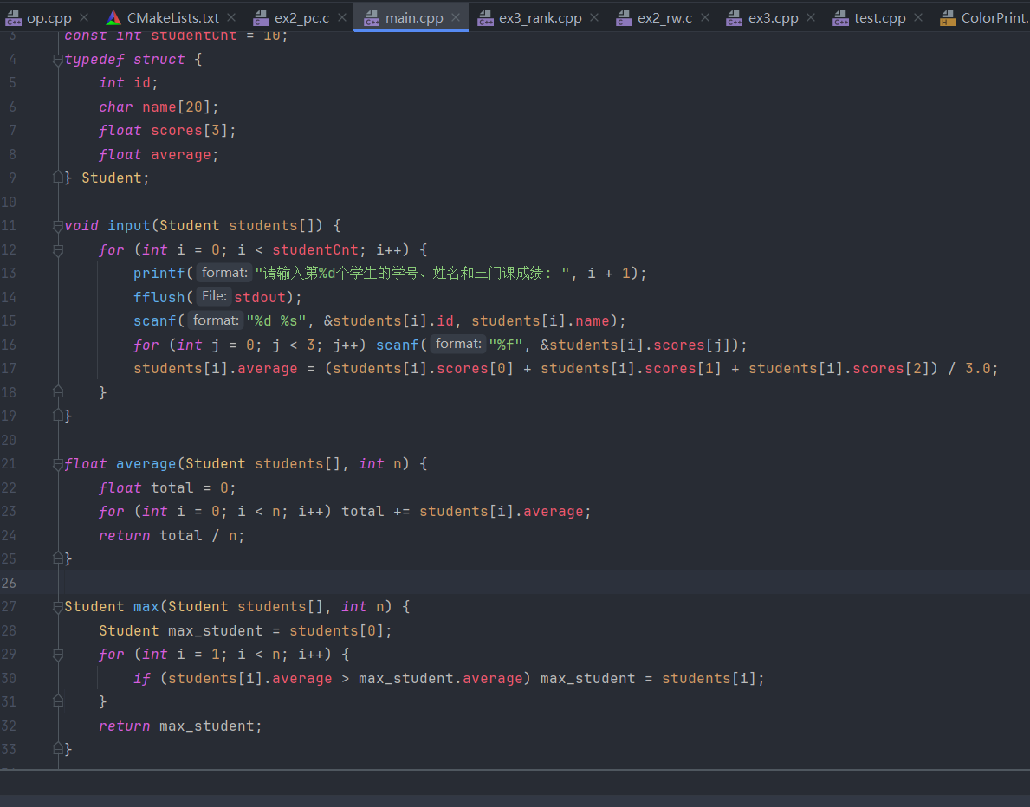
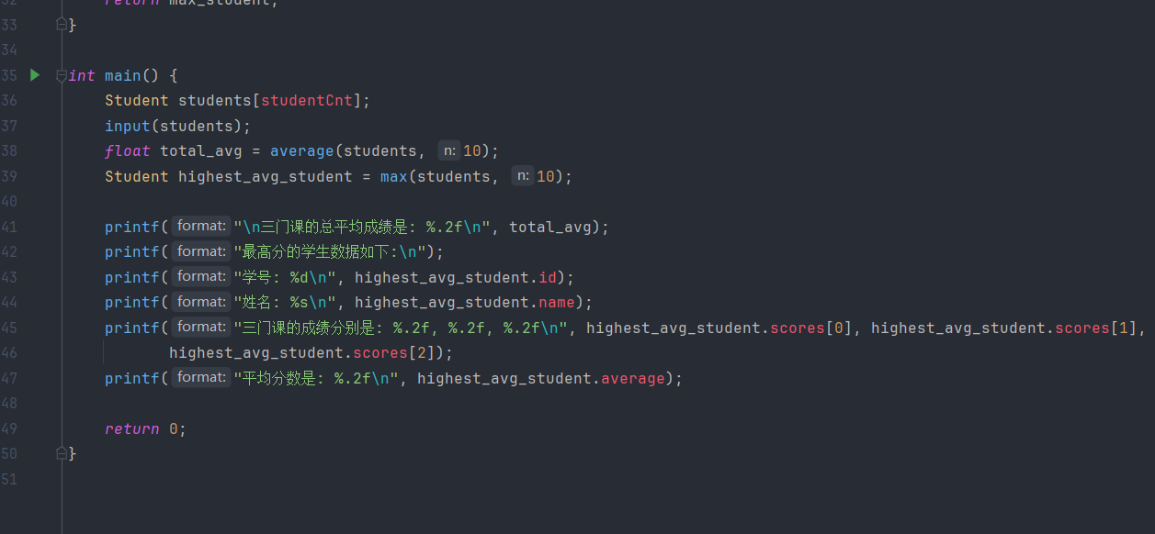
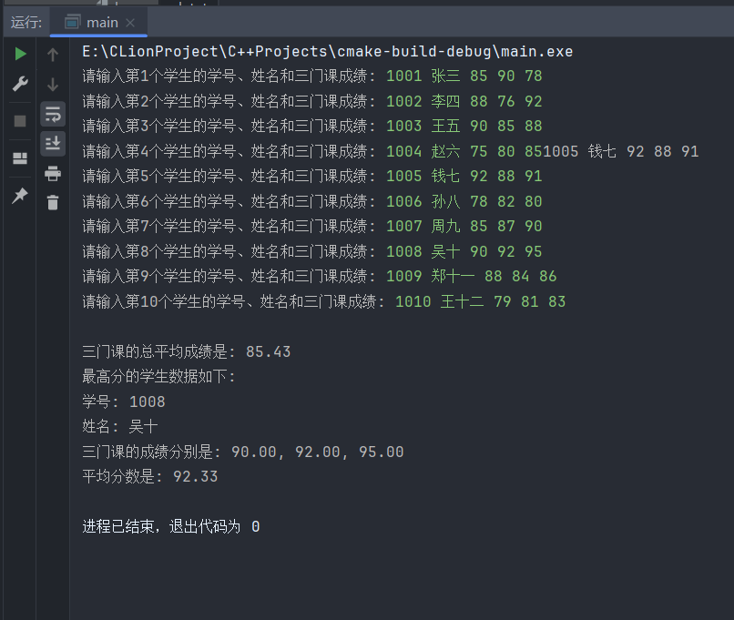

3．编写程序实现下列问题的求解。

<1>
在某系的成绩登记册中，每个班最多有40个学生，每份成绩表中的成绩信息包括：学号（9位字符），姓名（8位字符），成绩（百分制），备注（20位字符）。设计程序以处理一个班级的成绩信息，包括输入、输出、查询（给定分数以上或以下的学生信息）、按分数排序等。
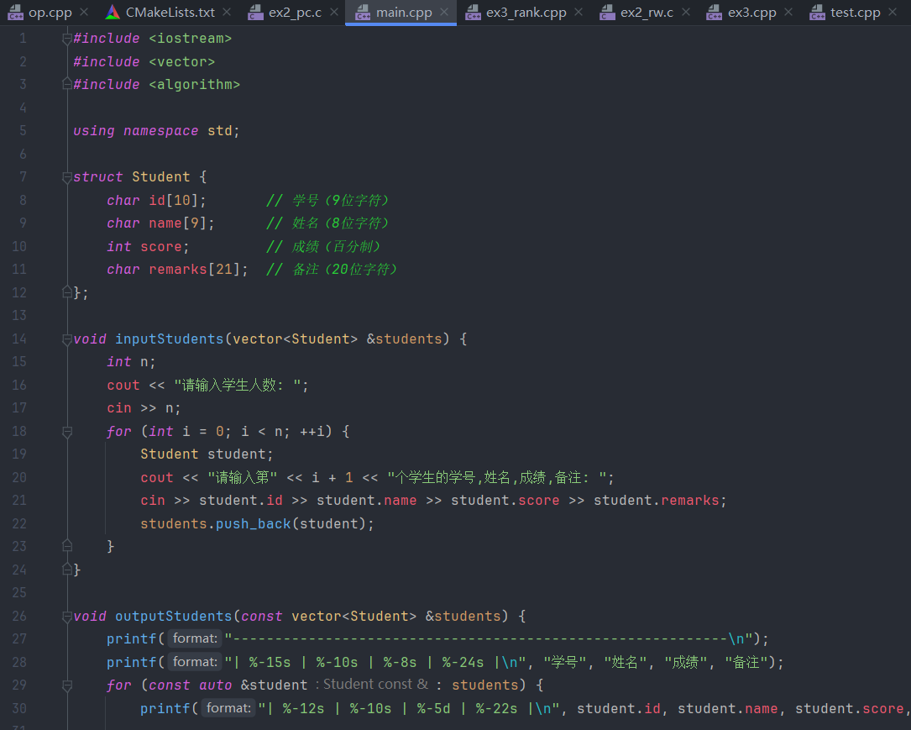
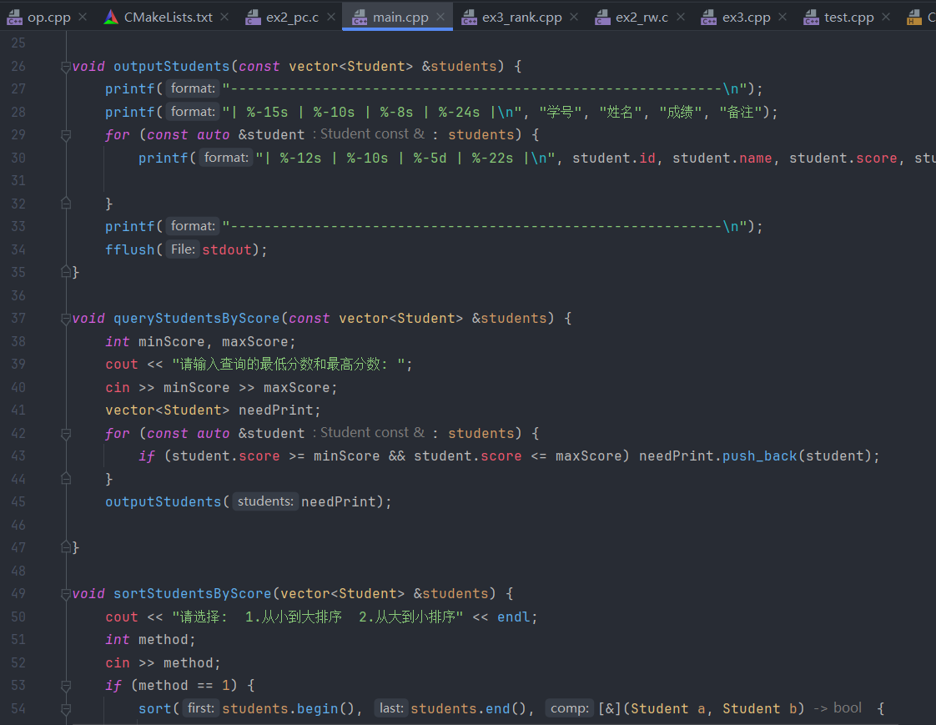
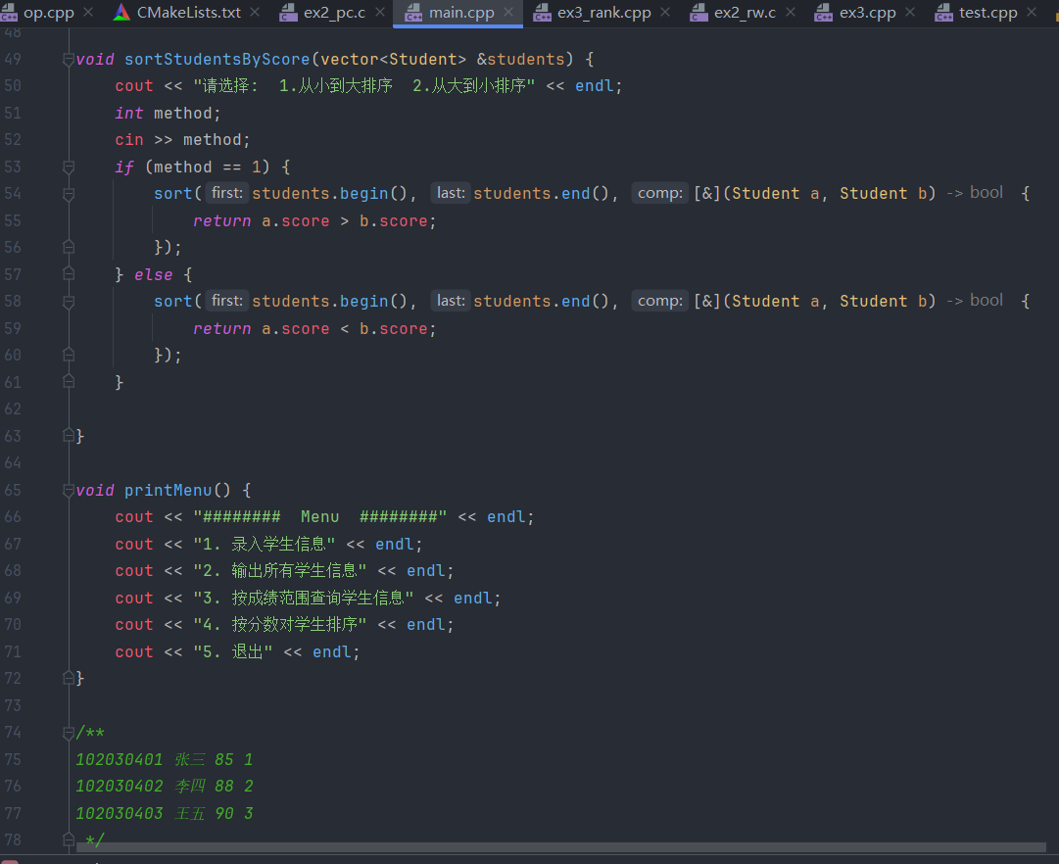
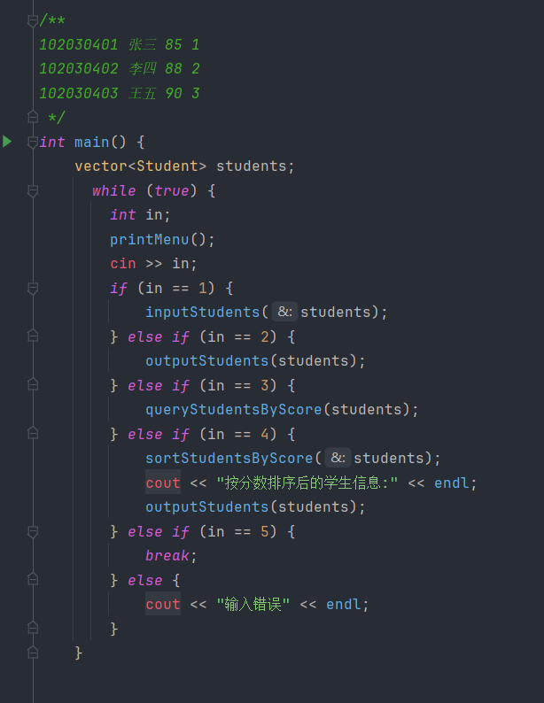

<2>
建立一个链表，存储上题所需数据，并实现相同功能。
链表数据结构:
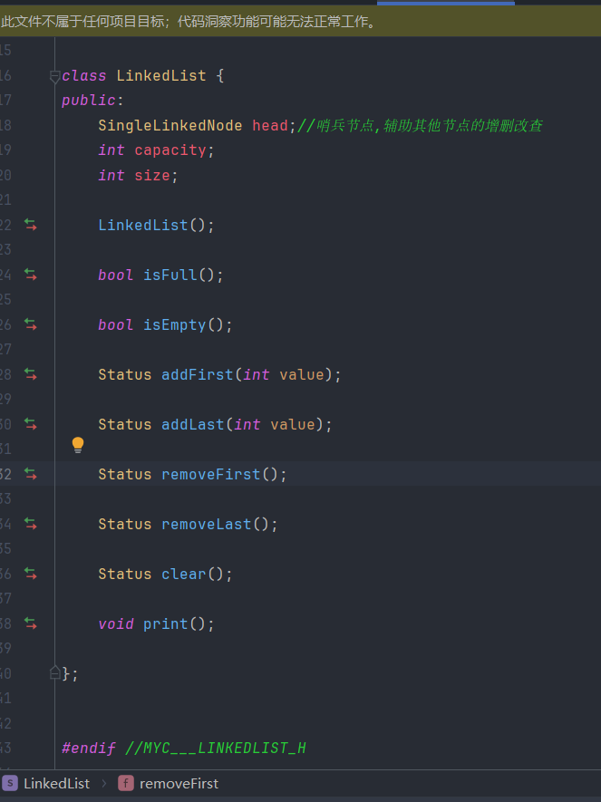
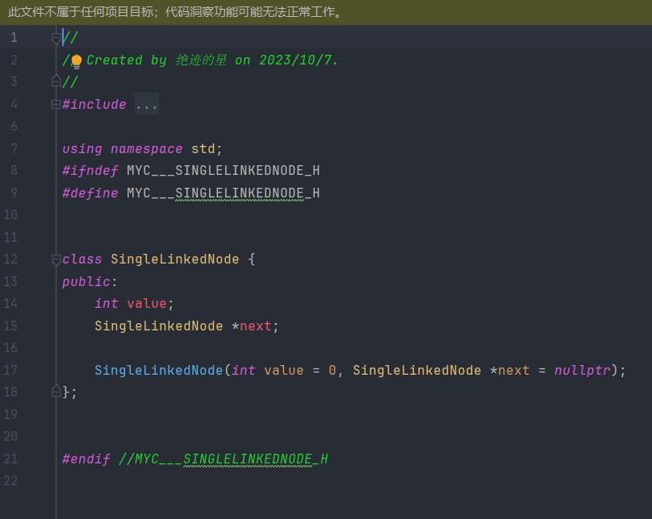
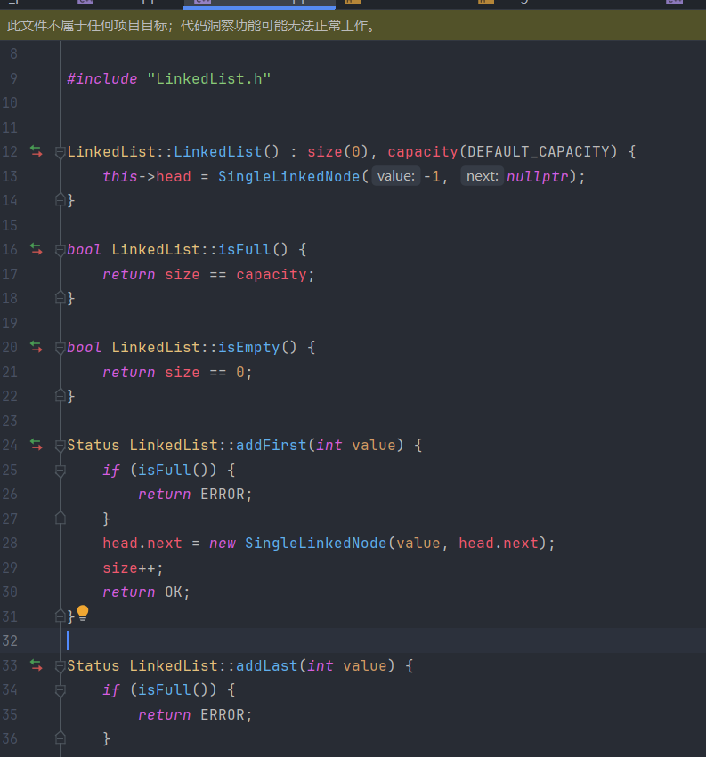
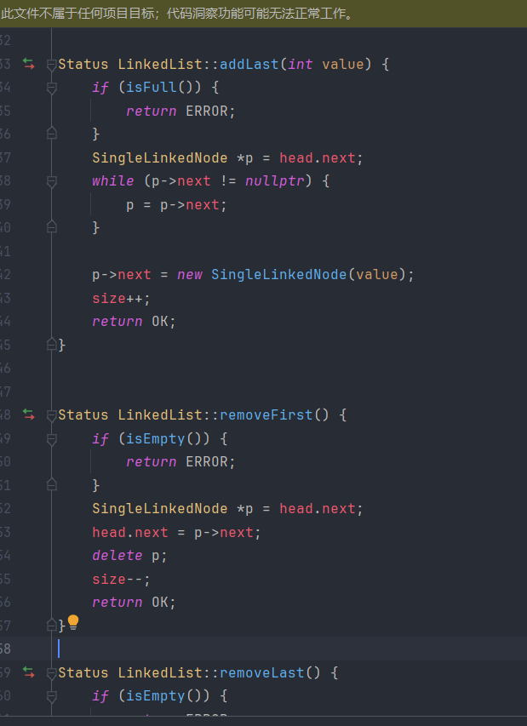
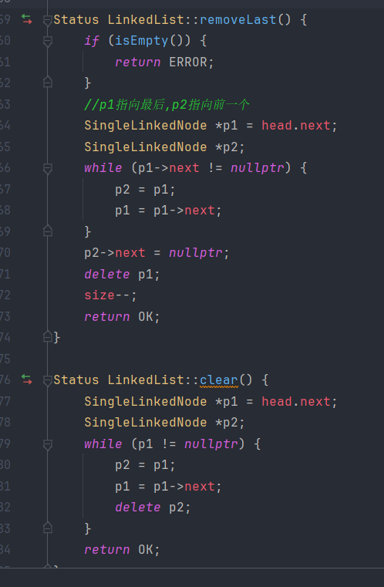
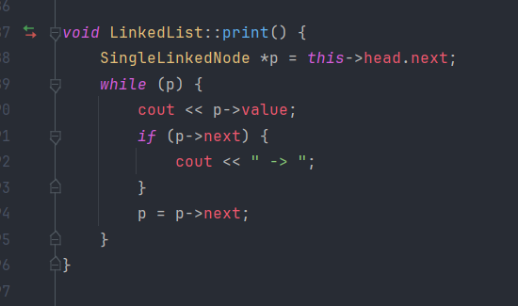

4．
编写函数filtercopy，功能是将一个文本文件中的英文字母和数字复制到另一个文本文件中。
提示：例如使用文本编辑器如记事本，编辑一个文件source.txt，输入如下：
abc=!1+(2*3)%4
程序正确运行后在屏幕上显示：
文件：target.txt成功复制！
使用使用文本编辑器如记事本查看，其内容如下：
abc1234
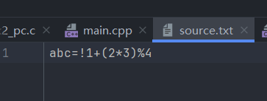
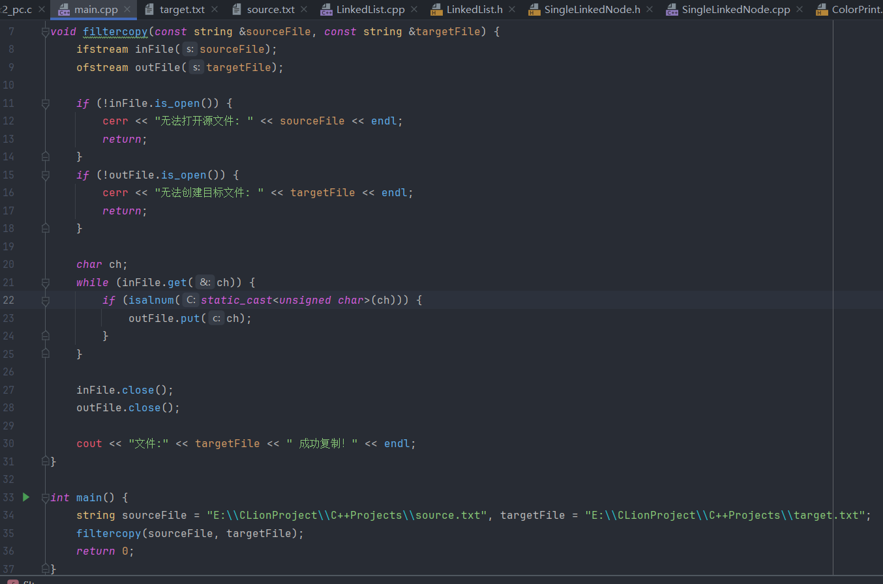
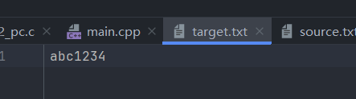

5．
使用数据读写函数编写程序实现将下表的数据写入文件，并按学号 姓名 出生日期（格式为year-month-day）的表格形式显示学生信息。
学生信息表
num | name | birthday
num | name | year | month | day
1020 | 张丽 | 1995 | 12 | 21
1022 | 李林 | 1996 | 10 | 1
1026 | 王一 | 1998 | 5 | 16
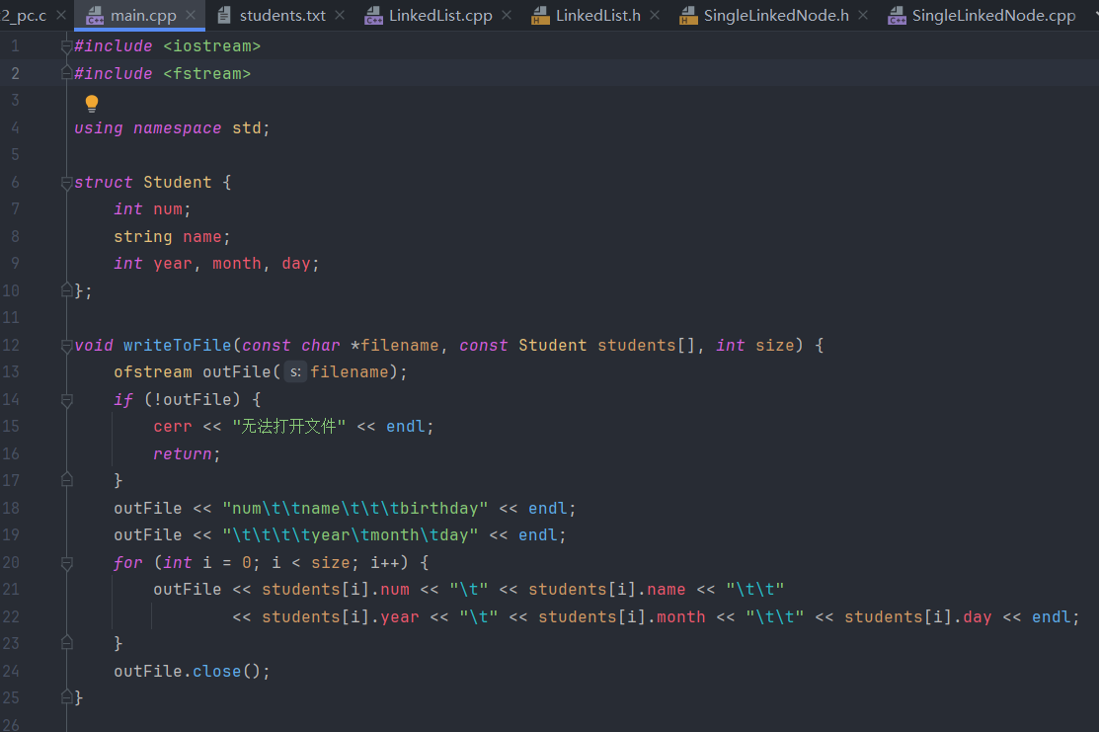
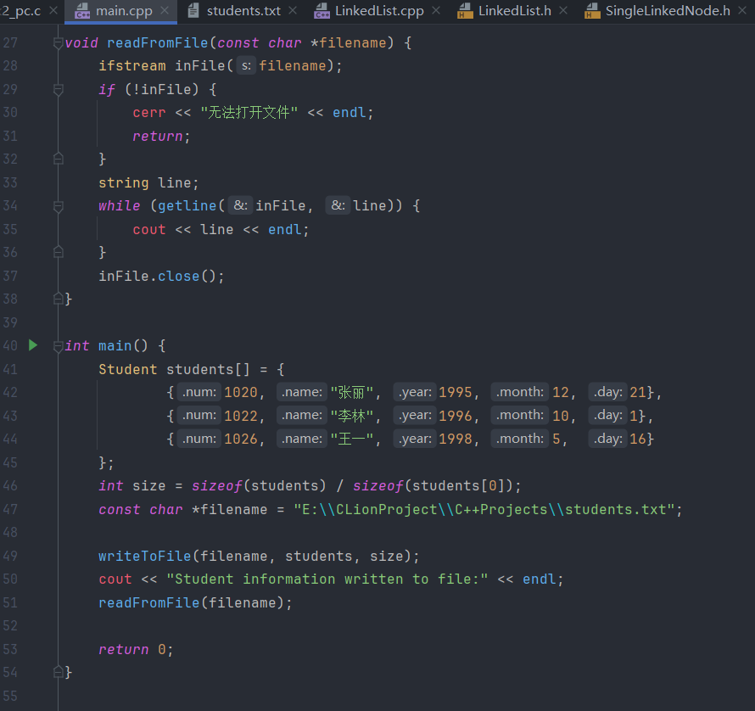

五、分析与思考
1．在本实验内容3- <1>习题中，若要求成绩部分不仅可以是百分数，而且也可能是五分制（优、良、中、及格和不及格），应如何存储数据以及处理？

存储百分数, 在使用时转换为相应的格式
或者, 直接使用字符串格式存储

2．如实验内容5采用动态链表的方式，如何编程实现？

定义节点类和学生链表类, 提供添加学生、文件读写等方法, 然后对使用vector的部分进行相应替换即可

实验七 实验测验题
学生姓名： 马星 学 号： 5418122020 专业班级： 计科(卓越)221班
实验类型：□ 验证 □ 综合 □ 设计 □ 创新 实验日期： 11/18 实验成绩：

一、实验项目名称
实验测验题

二、实验目的
综合考察学生程序设计与使用开发工具的能力。

三、主要仪器设备及耗材
PC微机
DOS操作系统或 Windows 操作系统
VS 2012 程序集成环境

四、实验步骤
建立一个结构体类型的数据库，维护N（N < =100，实验时，N=5）个学生的个人信息；结构体包括姓名、学号（学号以字符串的形式保存）、专业、宿舍信息（这些信息自己拟定）。要求调用子函数，1、采用结构体数组的形式输入数据，2、完成按学号从低到高的排序并输出显示，3、按照学号顺序将所有学生的信息输出到文件中，文件名为student.dat，4、读取文件内容，显示学生信息，要求，每行只输出一个学生的信息。

(1) 学生数据定义
struct Student {
string id;// 学号
string name;// 姓名
string major;// 专业
string room;// 宿舍
};

(2) 输入函数
void inputStudents(vector<Student> &students) {
int n;
cout << "请输入学生人数:";
cin >> n;
for (int i = 0; i < n; ++i) {
Student student;
cout << "请输入第" << i + 1 << "个学生的学号,姓名,专业,宿舍:";
cin >> student.id >> student.name >> student.major >> student.room;
students.push_back(student);
}
cout << "[Info] 录入成功" << endl;
}

(3) 按学号排序并展示
void outputStudents(vector<Student> &students) {
sort(students.begin(), students.end(), [&](Student a, Student b) -> bool {
return a.id < b.id;
});
printf("------------------------------------------------\n");
printf("| %-15s | %-10s | %-10s | %-13s |\n", "学号", "姓名", "专业", "宿舍");
for (const auto &student: students) {
printf("| %-12s | %-10s | %-10s | %-10s |\n",
student.id.c_str(), student.name.c_str(), student.major.c_str(), student.room.c_str());
}
printf("------------------------------------------------\n");
fflush(stdout);
}

(4) 保存到文件
bool save(const vector<Student> &students, const string &filename) {
ofstream outFile(filename, ios::binary);
if (!outFile) {
return false;
}
size_t studentCount = students.size();
outFile.write(reinterpret_cast<const char *>(&studentCount), sizeof(studentCount));
for (const auto &student: students) {
size_t idSize = student.id.size();
size_t nameSize = student.name.size();
size_t majorSize = student.major.size();
size_t roomSize = student.room.size();
outFile.write(reinterpret_cast<const char *>(&idSize), sizeof(idSize));
outFile.write(student.id.c_str(), idSize);
outFile.write(reinterpret_cast<const char *>(&nameSize), sizeof(nameSize));
outFile.write(student.name.c_str(), nameSize);
outFile.write(reinterpret_cast<const char *>(&majorSize), sizeof(majorSize));
outFile.write(student.major.c_str(), majorSize);
outFile.write(reinterpret_cast<const char *>(&roomSize), sizeof(roomSize));
outFile.write(student.room.c_str(), roomSize);
}
outFile.close();
return true;
}
void saveAsFile(vector<Student> students) {
string filename = "E:\\CLionProject\\C++Projects\\student.dat";
bool res = save(students, filename);
if (res) {
cout << "[Info] 已保存至:" << filename << endl;
} else {
cerr << "[Error] 无法打开文件: " << filename << endl;
}
fflush(stdout);
}

(5)从文件读取
bool load(vector<Student> &students, const string &filename) {
ifstream inFile(filename, ios::binary);
if (!inFile) {
return false;
}
students.clear();
size_t studentCount;
inFile.read(reinterpret_cast<char *>(&studentCount), sizeof(studentCount));
for (size_t i = 0; i < studentCount; ++i) {
Student student;
size_t idSize, nameSize, majorSize, roomSize;
inFile.read(reinterpret_cast<char *>(&idSize), sizeof(idSize));
student.id.resize(idSize);
inFile.read(&student.id[0], idSize);
inFile.read(reinterpret_cast<char *>(&nameSize), sizeof(nameSize));
student.name.resize(nameSize);
inFile.read(&student.name[0], nameSize);
inFile.read(reinterpret_cast<char *>(&majorSize), sizeof(majorSize));
student.major.resize(majorSize);
inFile.read(&student.major[0], majorSize);
inFile.read(reinterpret_cast<char *>(&roomSize), sizeof(roomSize));
student.room.resize(roomSize);
inFile.read(&student.room[0], roomSize);
students.push_back(student);
}
inFile.close();
return true;
}
void loadFromFile(vector<Student> &students) {
string filename = "E:\\CLionProject\\C++Projects\\student.dat";
students.clear();
bool res = load(students, filename);
if (res) {
cout << "[Info] 成功从文件中加载" << endl;
} else {
cerr << "[Error] 无法打开文件: " << filename << endl;
}
fflush(stdout);
}

(6) 主函数
void printMenu() {
cout << "######## Menu ########" << endl;
cout << "1.录入学生信息" << endl;
cout << "2.按学号输出所有学生信息" << endl;
cout << "3.保存到文件" << endl;
cout << "4.读取文件" << endl;
cout << "5.退出" << endl;
}
/*
102030401 张三 计科 Q151101
102030402 李四 计科 Q151102
102030403 王五 计科 Q151103
102030404 赵六 计科 Q151104
102030405 孙七 计科 Q151105
*/
int main() {
vector<Student> students;
while (true) {
int in;
printMenu();
cin >> in;
if (in == 1) {
inputStudents(students);
} else if (in == 2) {
outputStudents(students);
} else if (in == 3) {
saveAsFile(students);
} else if (in == 4) {
loadFromFile(students);
} else if (in == 5) {
break;
} else {
cerr << "[Error] 输入错误: " << in << endl;
}
}
return 0;
}

五、实验数据及处理结果
输出结果演示:

(1) 第一次
从控制台录入学生信息, 并保存到文件
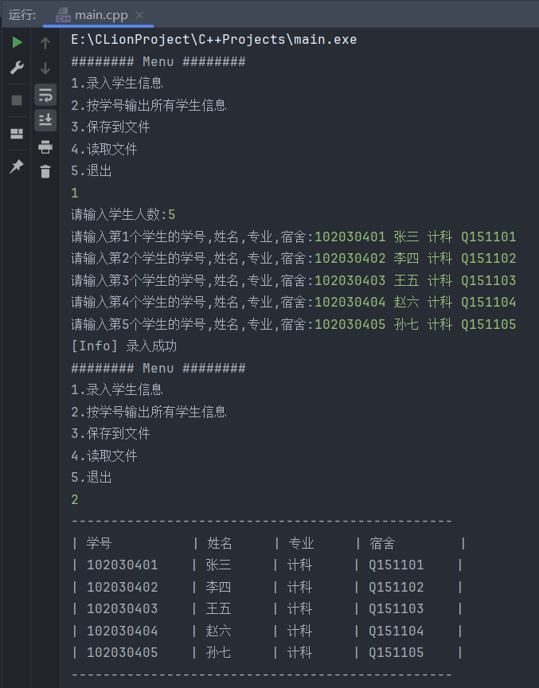
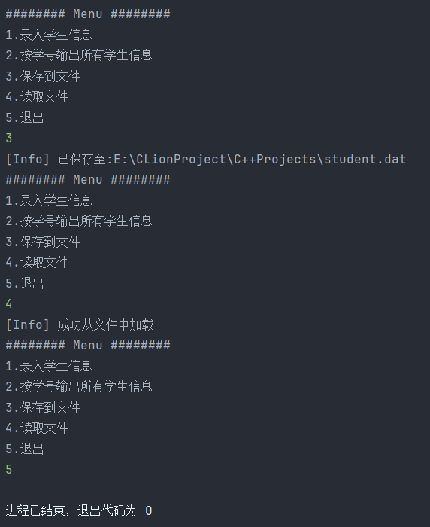

(2) 第二次
再从控制台输入, 直接从文件中加载:
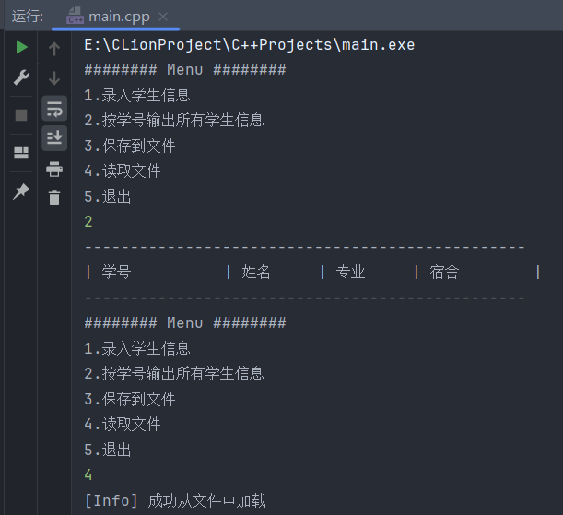
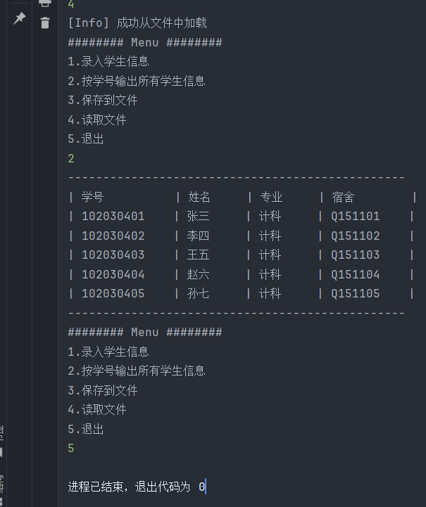

六、思考讨论题或体会或对改进实验的建议
通过这次实验，我深刻体会到了结构体在组织和管理复杂数据方面的优势。结构体使得我们可以将不同类型的数据组合在一起，形成一个整体，从而方便数据的管理和操作。此外，通过实现排序功能，我进一步了解了算法在数据处理中的应用，特别是如何对结构体数组进行排序。
在文件操作方面，我学会了如何使用C++的文件流来读写文件。这让我意识到文件操作在实际应用中的重要作用，尤其是在需要持久化存储数据的情况下。
总体来说，这次实验不仅巩固了我的C++基础知识，还提高了我的编程能力和问题解决能力。通过实际操作，我对结构体、数组、排序算法以及文件操作有了更深入的理解和应用。

实验八 综合实验
学生姓名： 马星 学 号： 5418122020 专业班级： 计科(卓越)221班
实验类型：□ 验证 □ 综合 □ 设计 □ 创新 实验日期： 11/11 实验成绩：

一、实验目的
1．掌握指针的基本概念和基本用法。包括：变量的地址和变量的值，指针变量的说明、指针变量的初始化、指针的内容与定义格式、指针的基本运算等；
2．掌握数组与指针的关系并能够利用指针解决数组的相关问题；
3．掌握字符串与指针的关系并能够利用指针处理字符串的问题；
4．掌握指针与函数的关系并能够利用指针处理函数问题；
5．了解指向指针的指针的概念及其使用方法；
6．能够使用指针进行程序设计。

二、实验环境
PC微机
DOS操作系统或 Windows 操作系统
VS 2012 程序集成环境

三、实验项目名称
熄灯游戏 - LightsOutPuzzle

四．问题描述
https://mathworld.wolfram.com/LightsOutPuzzle.html

熄灯游戏(LightsOutPuzzle)是一个规则很简单的游戏，在一个 n * n 个格子的面板上，每个格子中有一个灯，灯有亮着和熄灭两种状态，初始状态下，所有的灯都是亮着的，点击某一个格子，会影响到那个格子以及它上、下、左、右四个相邻格子中的灯的状态，影响的规则为如果灯原来亮着则将其熄灭，如果原来熄灭则将其打开。游戏的目标是要将面板上所有的灯全部熄灭。如下图所示。
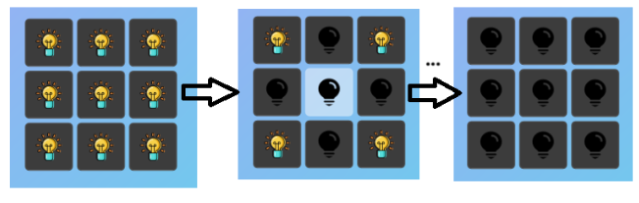
它是元胞自动机的一种变种

五．算法设计

1. 技术选型
此游戏为单机单人桌面应用, 所以选择C++,QT提供界面化交互, 不需要使用网络交互、数据库等模块

2. 游戏逻辑
此游戏逻辑并不复杂, 程序启动后创建一个3*3的按钮矩阵, 每个按钮都有两个状态(开/关), 对按钮监听点击事件, 按扭点击后同步更改它和它相邻的按钮状态

3. 扩展性设计
为了程序有良好的扩展性, 首先由用户输入m,n, 创建一个m*n的按钮矩阵, 然后用户还可以自定义状态、状态转换表、以及按钮点击后需要同步更改的按钮的相对坐标(如图)
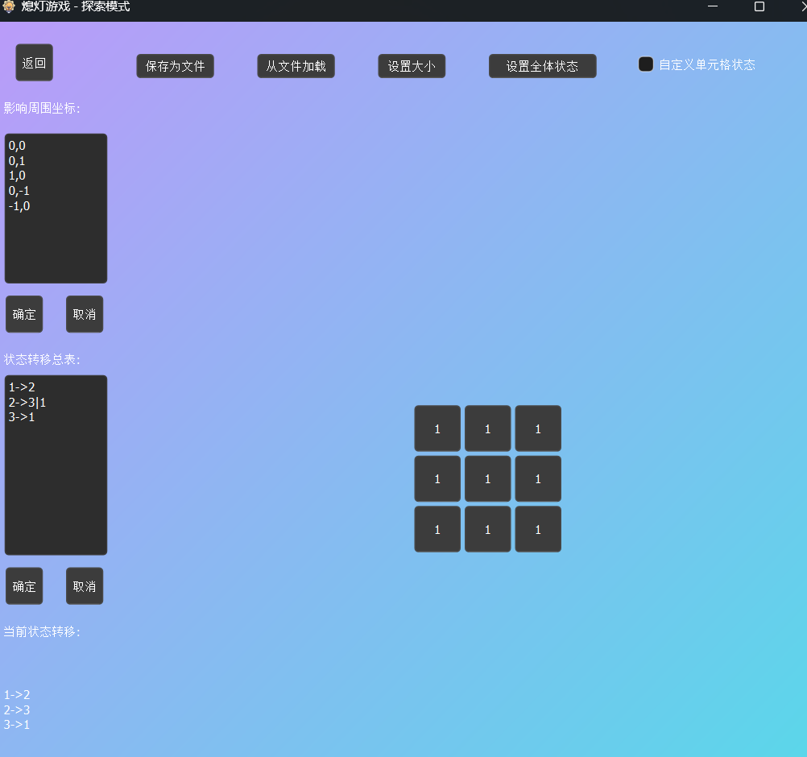
状态转移表可以使用图进行存取, 节点有多条边的时候根据点击次数改变选择状态转移, 第一次点击为走第一条边, 下一次则变为第二次走第二条边, 依此类推
例如上图中, 第一次: 如果按钮状态为2,则切换后会到达状态3; 第二次: 如果按钮状态为2, 则切换后会到达状态1(可以使用循环队列实现)
另外还插入了文件交互设计, 保存参数到文件以及从文件中加载参数, 这样可以设计出一种模式后发送给其他人

4. 程序流程图
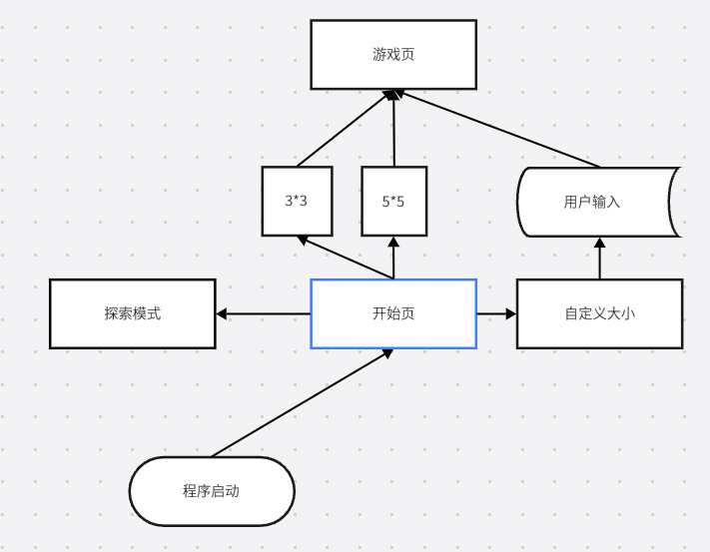
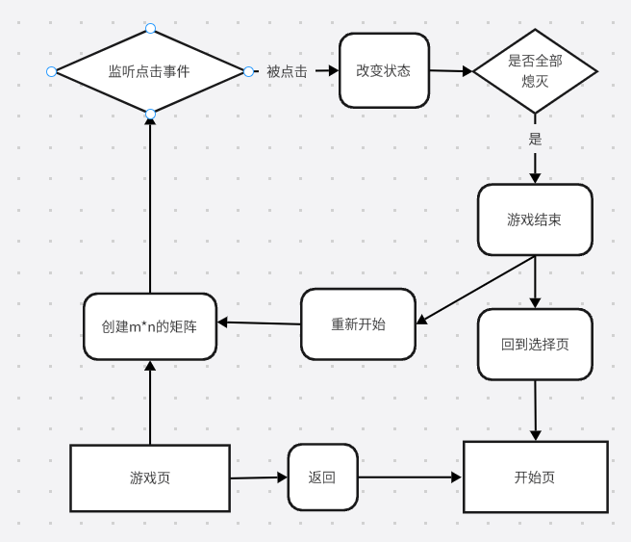
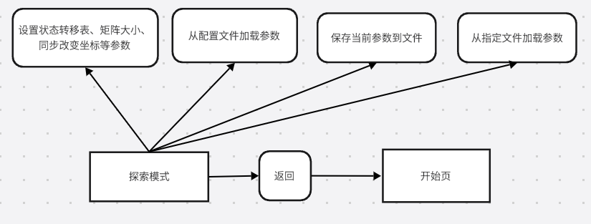

六．功能实现

1. 程序启动
#include "mainwindow.h"
#include <QSettings>
#include <QFile>
#include <QApplication>
#include "widgetmanager.h"
#include "gamewidget.h"
#include "searchwidget.h"
#include "GlobalData.h"
#include "Util_Search.h"
#include <QFont>
void addWidget(){
MainWindow *mainWidget=new MainWindow();
GameWidget*gameWidget=new GameWidget();
SearchWidget*searchWidget=new SearchWidget();
WidgetManager::addWidget("开始",mainWidget);
WidgetManager::addWidget("游戏",gameWidget);
WidgetManager::addWidget("探索",searchWidget);
}
int main(int argc, char *argv[])
{
QApplication a(argc, argv);
// 加载设置项
GlobalData::loadSettings();
Util_Search::checkSetting();
// 页面切换
addWidget();
// 正式启动
WidgetManager::show("开始");
return a.exec();
}
首先创建一个QApplication对象表示这个程序, 然后加载一些设置项(如图标、背景等), 再将需要展示的页面加入到WidgetManager中, 最后启动程序、展示”开始”页
WidgetManager是自定义的页面管理器, 内部有一个静态的map对象, 通过页面名称指向页面指针, 这样就能通过页面名进行页面的切换

2. 开始页
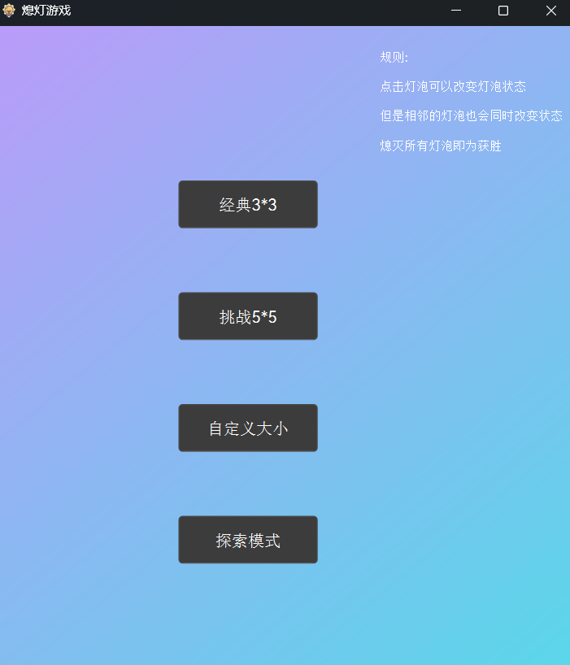
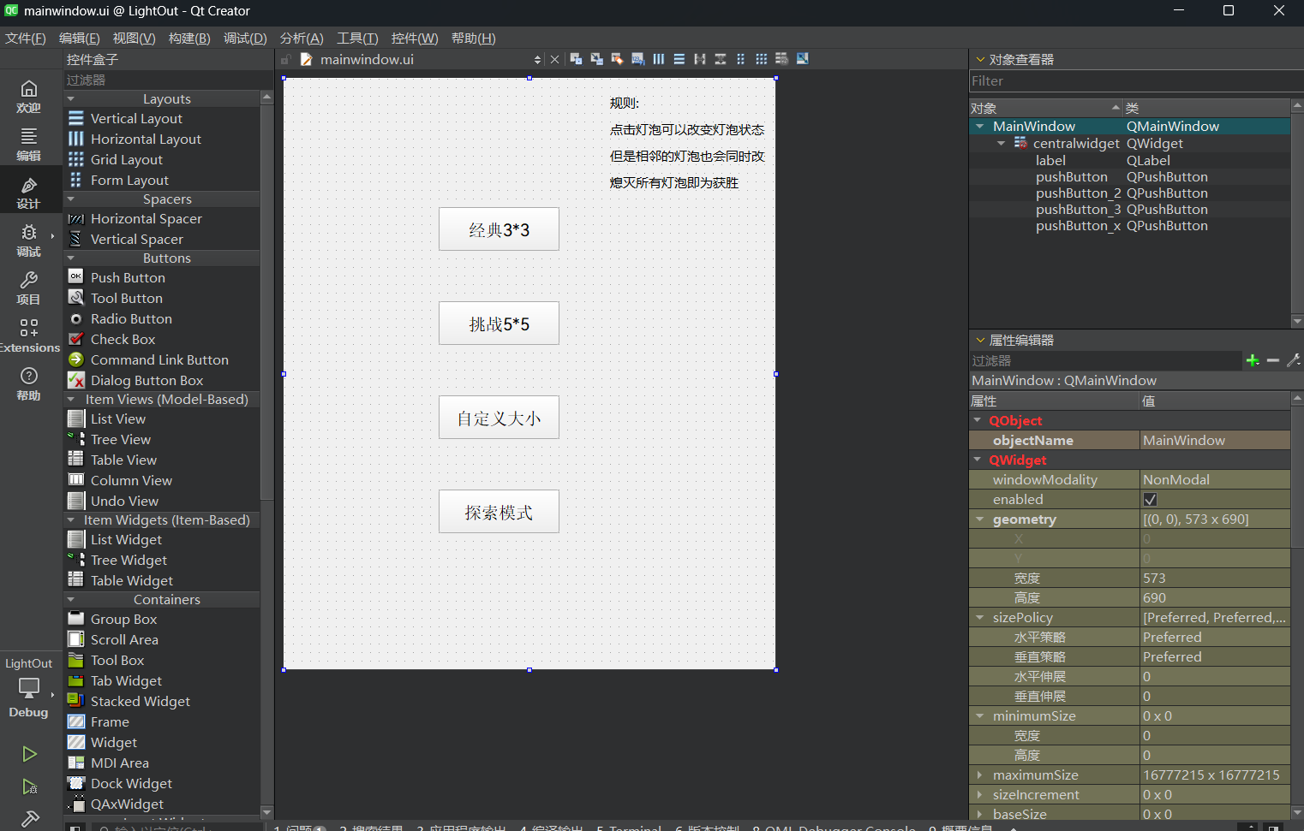

2.1 MainWindow .ui
QT提供了便捷的拖动式ui, 如图, 可以自由地选择组件进行添加, 并对组件的名称、样式等进行调整
每个页面类都对应它ui文件, 页面类需要继承QMainWindow或QWidget, 内部维护一个UI*ui指针, 在类对象构造时会注入该ui文件
MainWindow::MainWindow(QWidget *parent)
: QMainWindow(parent)
, ui(new Ui::MainWindow)
{
ui->setupUi(this);
// 其他代码
}

2.2 按钮监听
QT提供了信号-槽函数机制, 通过connect函数, 可以连接对象和函数, 当信号发起时触发槽函数
例如connect(ui->pushButton,&QPushButton::clicked,this,&MainWindow::onStart_3_3);将页面上的pushButton的点击信号与MainWindow对象的onStart_3_3函数进行连接, 当pushButton被点击时就会执行onStart_3_3函数
槽函数使用slots关键字定义

2.3 MainWindow代码

2.3.1 MainWindow.h
#ifndef MAINWINDOW_H
#define MAINWINDOW_H
#include <QMainWindow>
#include <QPainter>
#include "GlobalData.h"
QT_BEGIN_NAMESPACE
namespace Ui {
class MainWindow;
}
QT_END_NAMESPACE
class MainWindow : public QMainWindow
{
Q_OBJECT
public:
MainWindow(QWidget *parent = nullptr);
~MainWindow();
private slots:
void onStart_3_3();
void onStart_5_5();
void onStart_diy();
void onStart_x();
private:
Ui::MainWindow *ui;
protected:
void paintEvent(QPaintEvent *) override {// 渐变色背景
QPainter painter(this);
QLinearGradient gradient(0, 0, width(), height());
gradient.setColorAt(0.0, GlobalData::color1);
gradient.setColorAt(1.0, GlobalData::color2);
painter.fillRect(rect(), gradient);
}
};
#endif // MAINWINDOW_H

2.3.2 MainWindow.cpp
#include "mainwindow.h"
#include "ui_mainwindow.h"
#include "GlobalData.h"
#include "widgetmanager.h"
#include <QInputDialog>
MainWindow::MainWindow(QWidget *parent)
: QMainWindow(parent)
, ui(new Ui::MainWindow)
{
ui->setupUi(this);
this->setWindowIcon(GlobalData::Light);
connect(ui->pushButton,&QPushButton::clicked,this,&MainWindow::onStart_3_3);
connect(ui->pushButton_2,&QPushButton::clicked,this,&MainWindow::onStart_5_5);
connect(ui->pushButton_3,&QPushButton::clicked,this,&MainWindow::onStart_diy);
connect(ui->pushButton_x,&QPushButton::clicked,this,&MainWindow::onStart_x);
}
void MainWindow::onStart_3_3(){
GlobalData::setMapSize(3,3);
if(WidgetManager::show("游戏")){
this->hide();
}
}
void MainWindow::onStart_5_5(){
GlobalData::setMapSize(5,5);
if(WidgetManager::show("游戏")){
this->hide();
}
}
void MainWindow::onStart_diy(){
// 输入框
bool ok;
int m = QInputDialog::getInt(this, tr("输入行数"), tr("行数:"), 0, 0, 1000, 1, &ok);
if(!ok)return;
int n = QInputDialog::getInt(this, tr("输入列数"),tr("列数:"), 0, 0, 1000, 1, &ok);
if(!ok)return;
GlobalData::setMapSize(m,n);
if(WidgetManager::show("游戏")){
this->hide();
}
}
void MainWindow::onStart_x(){
GlobalData::setMapSize(3,3);
if(WidgetManager::show("探索")){
this->hide();
}
}
MainWindow::~MainWindow()
{
delete ui;
}

3. 游戏页

3.1 GameWidget.ui
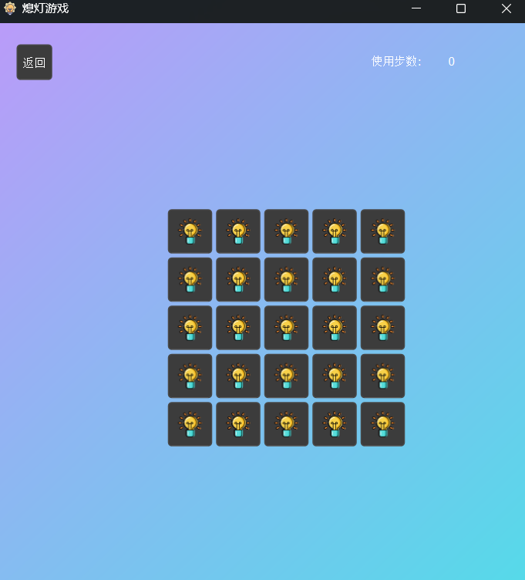

3.2 游戏逻辑部分代码
在GameWidget.cpp中维护QVector<QVector<QPushButton*>>mat

在选择模式后创建这个矩阵(矩阵大小被存储在GlobalData中)
static QVector<QVector<QPushButton*>> createMat(int m,int n,QWidget*widget){
QVector<QVector<QPushButton*>> mat(m,QVector<QPushButton*>(n));
for(int i=0;i<m;i++){
for(int j=0;j<n;j++){
mat[i][j] = new QPushButton(widget);
mat[i][j]->setIcon(GlobalData::LightOn);
mat[i][j]->setIconSize(mat[i][j]->size());
mat[i][j]->show();
}
}
return mat;
}
每个按钮绑定函数
connect(mat[i][j], &QPushButton::clicked,[this,i, j]() {
Util::onButtonClicked(mat, i, j);
ui->stepCnt->setText(QString::number(ui->stepCnt->text().toInt()+1));
if(Util::isWin(mat))dialog();
}
按钮点击后,触发状态改变函数
static void onButtonClicked(QVector<QVector<QPushButton*>>&mat,int i,int j){
int dirs[5][2]={{0,0},{0,1},{1,0},{0,-1},{-1,0}};// 改变自身与相邻
for(auto d:dirs){
int nextI=i+d[0],nextJ=j+d[1];
if(isValid(nextI,nextJ,GlobalData::mapM,GlobalData::mapN)){
changeState(mat[nextI][nextJ]);
}
}
}
按扭的状态由图标确定
static bool isOn(QPushButton*b){
return b->icon().cacheKey()==GlobalData::LightOn.cacheKey();
}

矩阵重新设置时清空矩阵
static void clearMat(QVector<QVector<QPushButton*>> &mat){
for(auto line:mat){
for(QPushButton* btn:line){
btn->deleteLater();
}
}
}

4. 探索模式

4.1 SearchWidget.ui
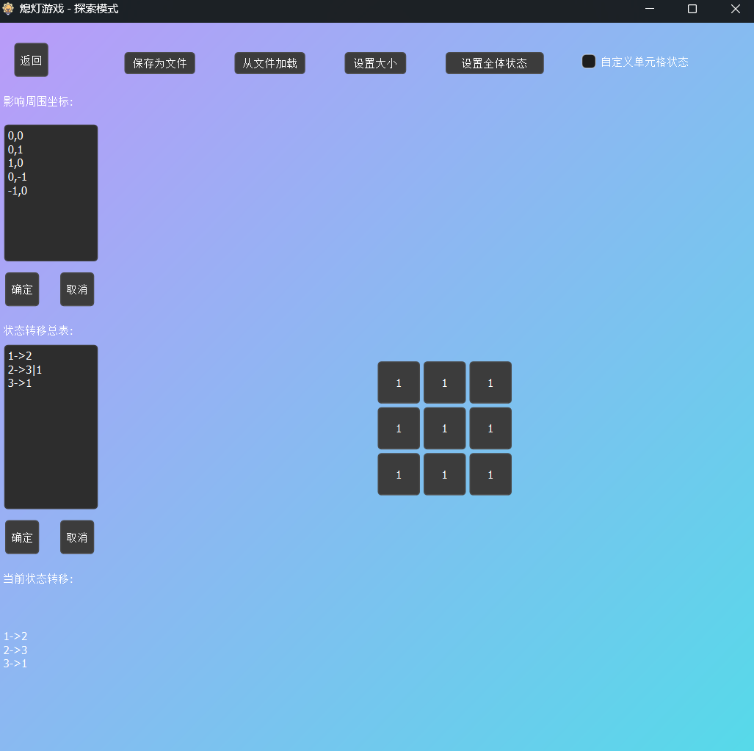

4.2 游戏逻辑部分代码
用户可以输入状态转移表和同步更改表
static QVector<QPair<int,int>>dirs;
static QMap<QString,QQueue<QString>>stateMap;

在被按钮点击后触发onLightStep函数, 从同步更改表更改按钮状态到下一个状态, 全部更改后, 最后更新状态转移表(队首放置到队尾)
static void onLightStep(QVector<QVector<QPushButton*>>&mat,int i,int j){
for(auto d:dirs){
int nextI=i+d.first,nextJ=j+d.second;
if(isValid(nextI,nextJ,GlobalData::mapM,GlobalData::mapN)){
toNextState(mat[nextI][nextJ]);
}
}
for(auto& queue:stateMap){
if(!queue.empty()){
queue.enqueue(queue.dequeue());
}
}
}

按钮从当前状态到下一个状态
static void toNextState(QPushButton*b){
QString curState=b->text();
if(!stateMap.contains(curState)){
qDebug()<<curState<<"不存在";
return ;
}
auto q=stateMap[curState];// 当前状态的状态转移边
if(q.empty()){
qDebug()<<"队列空";
return ;
}
QString state = q.head();// 取队首这条边进行转移
b->setText(state);
}

4.3 文件交互
QT提供了QSettings类, 可以进行文件交互, QSettings以键值对的方式存储数据
setValue(key,value)写入键值对数据, value(key)读入key对应的值
static void checkSetting(){
dirText="0,0\n0,1\n1,0\n0,-1\n-1,0";
stateText="亮->灭\n灭->亮";
settings=new QSettings(settingsFilePath, QSettings::IniFormat);
if (!QFile::exists(settingsFilePath)) {
qDebug() << "配置文件不存在，创建新的配置文件...";
settings->setValue("dirs", dirText);
settings->setValue("state", stateText);
qDebug() << "已写入默认配置到 setting.ini";
}else{
dirText = settings->value("dirs").toString();
stateText = settings->value("state").toString();
}
setDirsText(dirText);
setStateText(stateText);
}

void SearchWidget::onLoad(){
// 从文件加载参数
QString fileName = QFileDialog::getOpenFileName(this, tr("Save Settings"), "", tr("Settings Files (*.ini)"));
if (fileName.isEmpty()) return;
QSettings settings(fileName, QSettings::IniFormat);
QString posInfo = settings.value("posInfo").toString();
QString stateInfo = settings.value("stateInfo").toString();
Util_Search::setDirsText(posInfo);
Util_Search::setStateText(stateInfo);
ui->posEdit->setPlainText(posInfo);
ui->stateEdit->setPlainText(stateInfo);
int m = settings.value("m").toInt(), n=settings.value("n").toInt();
GlobalData::setMapSize(m,n);
resetMat();
for (int i = 0; i < m; ++i) {
for (int j = 0; j < n; ++j) {
QString key = QString("button_%1_%2").arg(i).arg(j);
mat[i][j]->setText(settings.value(key).toString());
}
}
QMessageBox::information(this, tr("Success"), tr("加载成功"));
}

七．总结
通过完成“熄灯游戏”的C/C++自选实验，我深刻地理解了二维数组在处理矩阵数据时的强大与便捷，尤其是在模拟游戏界面中每个灯泡状态的变化上。
利用指针进行数组元素的动态访问和操作，使我对C++内存管理和地址操作有了更深入的实践认识。
此外，图队列的应用让我学会了如何高效管理游戏中的状态转换序列，确保程序逻辑清晰且执行效率高。
文件交互部分则锻炼了我的I/O编程能力，实现了游戏数据的持久化存储与读取，增强了程序的实用性。
事件监听机制的实现，让我体会到了事件驱动编程的魅力，提高了程序的用户交互体验。
整个实验不仅巩固了我的C++基础知识，还提升了我在复杂问题解决、代码优化及软件设计方面的综合能力。

八．参考文献
1. Barile, Margherita. "Lights Out Puzzle." From MathWorld--A Wolfram Web Resource, created by Eric W. Weisstein. https://mathworld.wolfram.com/LightsOutPuzzle.html
2. Sloane, N. J. A. Sequences A075462, A075463, A075464, A076436, and A076437 in "The On-Line Encyclopedia of Integer Sequences."
3. Sutner, K. "Linear Cellular Automata and the Garden-of-Eden." Math. Intelligencer 11, 49-53, 1989.
4. Whitman College Department of Mathematics.
"Lights Out." http://www.whitman.edu/offices_departments/mathematics/lights_out/.

